Федеральное государственное автономное образовательное учреждение высшего образования
«Национальный исследовательский университет ИТМО»

Факультет программной инженерии и компьютерной техники

Лабораторная работа №4
«Исследование протоколов,
форматов обмена информацией и языков разметки
документов»
по предмету информатика
Вариант №87

Выполнил:
Кириллов Иван Александрович
Группа Р3107
Преподаватель:
Балакшин Павел Валерьевич

Санкт-Петербург
2025
Содержание:
Задание: 3
Выполнение задания: 5
Заключение: 12
Список использованной литературы: 13

Задание:
- Исходя из структуры расписания конкретного дня, сформировать файл с расписанием в формате, указанном в задании в качестве исходного. При этом необходимо, чтобы хотя бы в одной из выбранных дней было не менее двух занятий (можно использовать своё персональное). В случае, если в данный день недели нет таких занятий, то увеличить номер варианта ещё на восемь.
- Обязательное задание: написать программу на языке Python 3.x или любом другом, которая:
- осуществляет парсинг и конвертацию исходного файла в бинарный объект (=десериализацию);
- для решения задачи использует формальные грамматики; то есть ваш код должен уметь осуществлять парсинг и конвертацию любых данных, представленных в исходном формате, в данные, представленные в результирующем формате (как с готовыми библиотеками из дополнительного задания №2);
- не использует готовые библиотеки, в том числе регулярные выражения в Python и библиотеки для загрузки файлов.
- Дополнительное задание №1: написать программу на языке Python 3.x или любом другом, которая:
- осуществляет парсинг и конвертацию бинарного объекта, полученного в обязательном задании, в новый формат (=сериализацию);
- для решения задачи использует формальные грамматики;
- не использует готовые библиотеки, в том числе регулярные выражения в Python и библиотеки для загрузки файлов.
- Дополнительное задание №2:
- Найти готовые библиотеки, осуществляющие аналогичный парсинг и конвертацию файлов (десериализацию и сериализацию)
- Переписать исходный код и код из дополнительного задания №1, применив найденные библиотеки. Регулярные выражения также нельзя использовать.
- Сравнить полученные результаты и объяснить их сходство/различие. Объяснение должно быть отражено в отчёте.
- Дополнительное задание №3: переписать код из дополнительного задания №1, чтобы сериализация производилась в XML файл.
- Дополнительное задание №4:
- Используя свою исходную программу из обязательного задания и программы из дополнительных заданий, сравнить стократное время выполнения парсинга + конвертации в цикле.
- Проанализировать полученные результаты и объяснить их сходство/различие. Объяснение должно быть отражено в отчёте.

Выполнение задания:
Создадим INI-файл с расписанием (за основу было взято мое расписание на вторник и четверг):

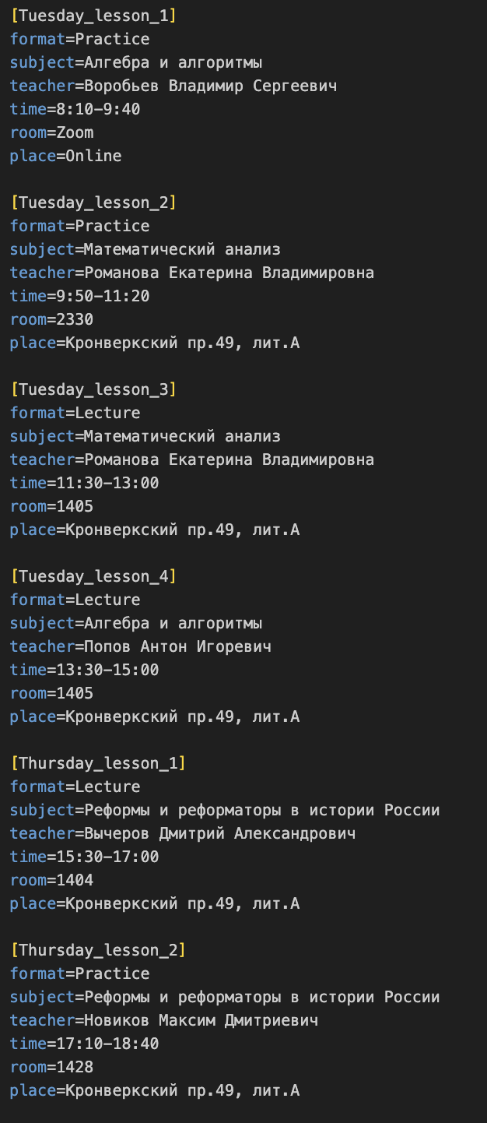
Рисунок 1
Пункт 1:
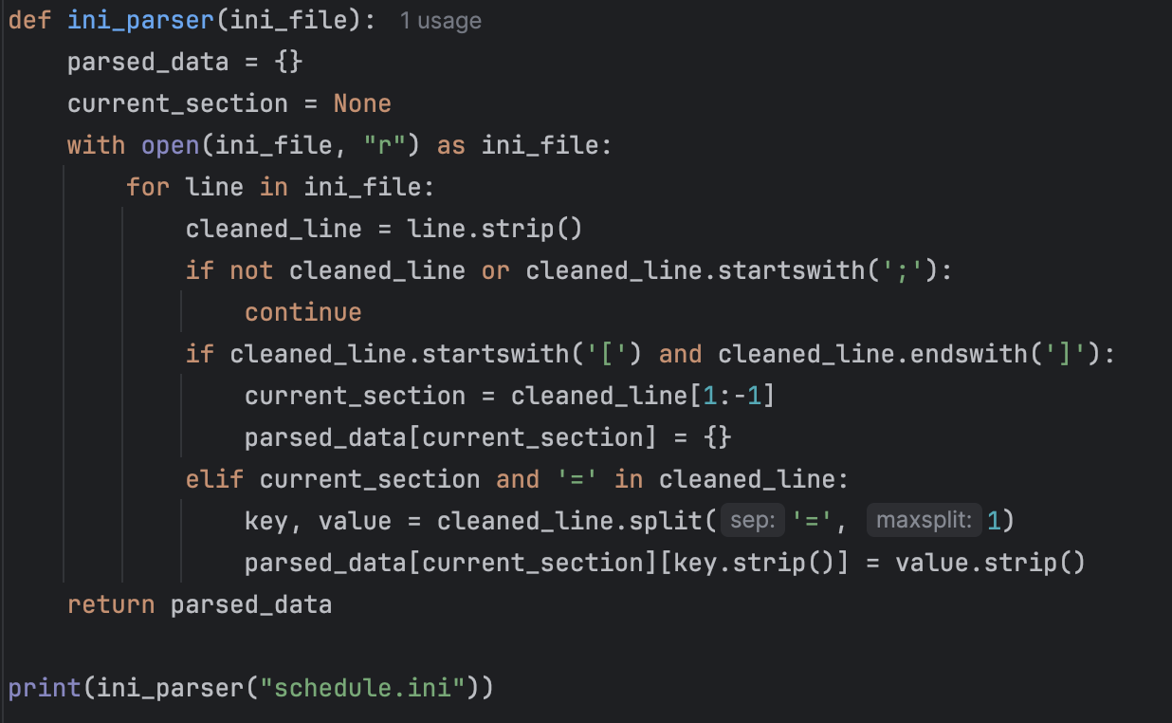
Рисунок 2
Результат выполнения программы:
{'Tuesday_lesson_1': {'format': 'Practice', 'subject': 'Алгебра и алгоритмы', 'teacher': 'Воробьев Владимир Сергеевич', 'time': '8:10-9:40', 'room': 'Zoom', 'place': 'Online'}, …, 'Thursday_lesson_2': {'format': 'Practice', 'subject': 'Реформы и реформаторы в истории России', 'teacher': 'Новиков Максим Дмитриевич', 'time': '17:10-18:40', 'room': '1428', 'place': 'Кронверкский пр.49, лит.А'}}
Пункт 2:
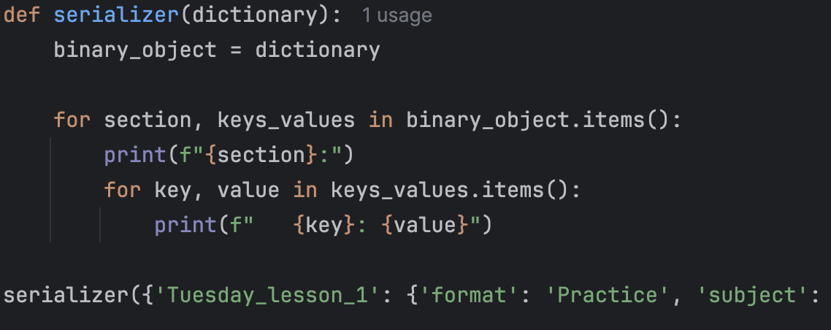
Рисунок 3
Результат выполнения программы:
Tuesday_lesson_1:
format: Practice
subject: Алгебра и алгоритмы
teacher: Воробьев Владимир Сергеевич
time: 8:10-9:40
room: Zoom
place: Online
…
Thursday_lesson_2:
format: Practice
subject: Реформы и реформаторы в истории России
teacher: Новиков Максим Дмитриевич
time: 17:10-18:40
room: 1428
place: Кронверкский пр.49, лит.А
Пункт 3:
Для выполнения этого задания я использовал библиотеки configparser и PyYAML.
configparser – этот модуль предоставляет класс ConfigParser, реализующий базовый язык конфигурирования, структура которого аналогична структуре INI-файлов.
PyYAML — это парсер и эмиттер YAML для Python. PyYAML обладает полным парсером YAML 1.1, поддержкой Unicode, поддержкой pickle, мощным API для расширений и понятными сообщениями об ошибках. PyYAML поддерживает стандартные теги YAML и предоставляет специфичные для Python теги, которые позволяют представлять произвольный объект Python.
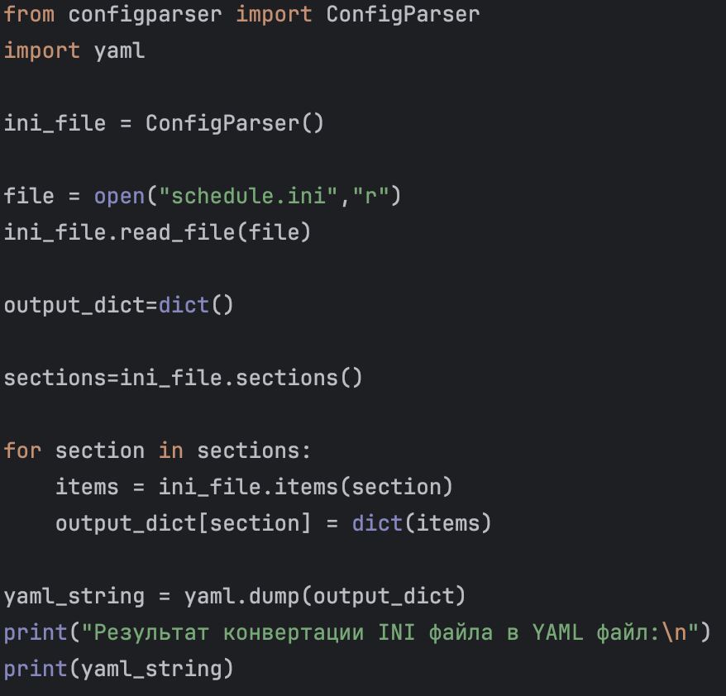
Рисунок 4
Результат выполнения программы:
Thursday_lesson_1:
format: Lecture
place: "\u041A\u0440\u043E\u043D\u0432\u0435\u0440\u043A\u0441\u043A\u0438\u0439\
\ \u043F\u0440.49, \u043B\u0438\u0442.\u0410"
room: '1404'
subject: "\u0420\u0435\u0444\u043E\u0440\u043C\u044B \u0438 \u0440\u0435\u0444\u043E\
\u0440\u043C\u0430\u0442\u043E\u0440\u044B \u0432 \u0438\u0441\u0442\u043E\u0440\
\u0438\u0438 \u0420\u043E\u0441\u0441\u0438\u0438"
teacher: "\u0412\u044B\u0447\u0435\u0440\u043E\u0432 \u0414\u043C\u0438\u0442\u0440\
\u0438\u0439 \u0410\u043B\u0435\u043A\u0441\u0430\u043D\u0434\u0440\u043E\u0432\
\u0438\u0447"
time: 15:30-17:00
…
Tuesday_lesson_4:
format: Lecture
place: "\u041A\u0440\u043E\u043D\u0432\u0435\u0440\u043A\u0441\u043A\u0438\u0439\
\ \u043F\u0440.49, \u043B\u0438\u0442.\u0410"
room: '1405'
subject: "\u0410\u043B\u0433\u0435\u0431\u0440\u0430 \u0438 \u0430\u043B\u0433\u043E\
\u0440\u0438\u0442\u043C\u044B"
teacher: "\u041F\u043E\u043F\u043E\u0432 \u0410\u043D\u0442\u043E\u043D \u0418\u0433\
\u043E\u0440\u0435\u0432\u0438\u0447"
time: 13:30-15:00
Сравним полученные результаты:
Дополнительное задание №1 | Дополнительное задание №2
Thursday_lesson_1:  format: Lecture  subject: Реформы и реформаторы в истории России  teacher: Вычеров Дмитрий Александрович  time: 15:30-17:00  room: 1404  place: Кронверкский пр.49, лит. А | Thursday_lesson_1:  format: Lecture  place: "\u041A\u0440\u043E\u043D\u0432\u0435\u0440\u043A\u0441\u043A\u0438\u0439\  \ \u043F\u0440.49, \u043B\u0438\u0442.\u0410"  room: '1404'  subject: "\u0420\u0435\u0444\u043E\u0440\u043C\u044B \u0438 \u0440\u0435\u0444\u043E\  \u0440\u043C\u0430\u0442\u043E\u0440\u044B \u0432 \u0438\u0441\u0442\u043E\u0440\  \u0438\u0438 \u0420\u043E\u0441\u0441\u0438\u0438"  teacher: "\u0412\u044B\u0447\u0435\u0440\u043E\u0432 \u0414\u043C\u0438\u0442\u0440\  \u0438\u0439 \u0410\u043B\u0435\u043A\u0441\u0430\u043D\u0434\u0440\u043E\u0432\  \u0438\u0447"  time: 15:30-17:00
Таблица 1
Главным отличием от программы из дополнительного задания №1 является то, что в первом случае результат записан в виде обычного текста на кириллицe, а во втором — с использованием escape-последовательностей Unicode (\u041A\u0440...). Также программа из дополнительного задания №2 сортирует секции и ключи в алфавитном порядке
Пункт 4:
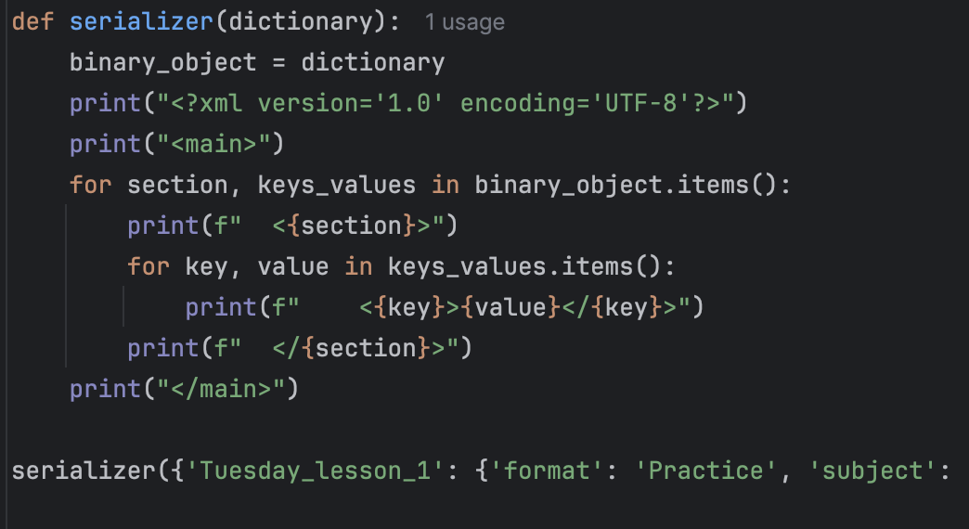
Рисунок 5
Результат выполнения программы:
<?xml version='1.0' encoding='UTF-8'?>
<main>
<Tuesday_lesson_1>
<format>Practice</format>
<subject>Алгебра и алгоритмы</subject>
<teacher>Воробьев Владимир Сергеевич</teacher>
<time>8:10-9:40</time>
<room>Zoom</room>
<place>Online</place>
</Tuesday_lesson_1>
…
<Thursday_lesson_2>
<format>Practice</format>
<subject>Реформы и реформаторы в истории России</subject>
<teacher>Новиков Максим Дмитриевич</teacher>
<time>17:10-18:40</time>
<room>1428</room>
<place>Кронверкский пр.49, лит.А</place>
</Thursday_lesson_2>
</main>
Пункт 5:
Время выполнения программы из основного задания: 0.0003084580 секунд
Время выполнения программы из дополнительного задания №1: 0.0000673330 секунд
Время выполнения программы из дополнительного задания №2: 0.0016075420 секунд
Время выполнения программы из дополнительного задания №3: 0.0001068330 секунд

Анализ результатов:
- Дополнительное задание №1 оказалось самым быстрым в выполнении. Это объясняется тем, что "сериализация" в данном случае — это простая итерация по словарю и вывод строк в консоль с помощью f-строк. Эта операция чрезвычайно быстра, так как не включает в себя сложной логики форматирования или создания структурированного объекта.
- Дополнительное задание №3 работает медленнее, чем простая печать, из-за необходимости добавлять открывающие и закрывающие теги для каждого элемента, что увеличивает количество операций со строками.
- Основное задание является самым медленным среди самописных решений. Это связано с тем, что код выполняет файловые операции (чтение строк), условные проверки и манипуляции со строками (strip, startswith, endswith, split) для каждой строки в файле, что в совокупности требует больше времени, чем простая итерация по уже существующему в памяти объекту.
- Дополнительное задание №2 показало самое медленное время выполнения. Это может показаться контринтуитивным, но объясняется тем, что:
- загрузка библиотек занимает определенное занимает время.
- библиотеки предназначены для обработки широкого спектра сценариев и форматов
- специализированные библиотеки часто оптимизированы для работы с большими и сложными файлами. Поэтому ручная сериализация/десериализация выполняется быстрее

Сходства и различия:
- Сходства:
Все программы успешно справляются с поставленной задачей сериализации/десериализации данных.
- Различия:
Основное различие заключается в производительности и подходе. Ручные реализации выигрывают в скорости на простых задачах из-за отсутствия накладных расходов, в то время как библиотеки обеспечивают надежность, функциональность и соответствие стандартам, что делает их предпочтительными для крупных проектов.

Заключение:
В ходе выполнения данной работы я подробно изучил основы формальных грамматик, их классификацию и роль в описании синтаксиса языков программирования. Также я познакомился с понятием языков разметки и их применением для структурирования и хранения данных, рассмотрел принципы работы наиболее распространённых форматов — таких как XML, JSON, YAML, INI и других. Также я изучил такие понятия как сериализация и десериализация данных. Я изучил, как эти процессы реализуются на практике и написал свои программы с ручной сериализацией/десериализацией и с использованием библиотек Python - PyYAML и configparser

Список использованной литературы:
Лямин А.В., Череповская Е.Н. Объектно-ориентированное программирование. Компьютерный практикум. – СПб: Университет ИТМО, 2017. – 143 с.
Балакшин П.В., Соснин В.В., Калинин И.В., Малышева Т.А., Раков С.В., Рущенко Н.Г., Дергачев А.М. Информатика: лабораторные работы и тесты. – СПб: Университет ИТМО, 2019. – 56 с. books.ifmo.ru+1
PyYAML : проект на PyPI [Электронный ресурс]. – Режим доступа: https://pypi.org/project/PyYAML/ (дата обращения: 13.11.2025). PyPI
configparser — Configuration file parser [Электронный ресурс]. – Режим доступа: https://docs.python.org/3/library/configparser.html (дата обращения: 13.11.2025). Python documentation
Формальная грамматика [Электронный ресурс]. – Режим доступа: https://ru.wikipedia.org/wiki/Формальная_грамматика (дата обращения: 13.11.2025).
Форма Бэкуса — Наура [Электронный ресурс]. – Режим доступа: https://ru.wikipedia.org/wiki/Форма_Бэкуса_—_Наура (дата обращения: 13.11.2025).

